PO verslag

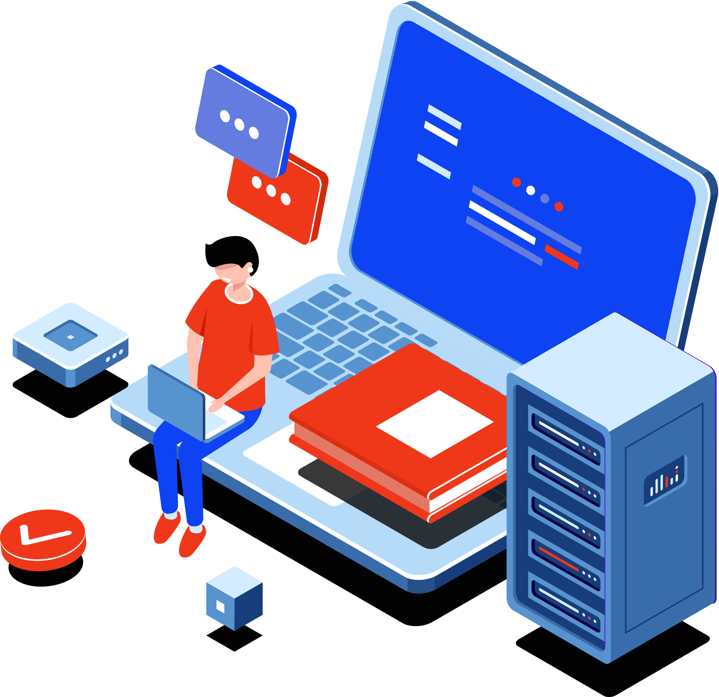

Software S2

Proftaak semester 2

Mattijs Pronk

# Inhoudsopgave

Inhoud

Inhoudsopgave 2

Voorwoord 3

PO portofolio sprint 1 4

Situatie 4

Taak 4

Actie 4

Resultaat 4

Peer feedpulse: 5

Reflectie 5

PO portofolio sprint II 6

Situatie 6

Taak 6

Actie 6

Resultaat 6

Peer feedpulse 6

Reflectie 6

# Voorwoord

Het gezamenlijke project waarin ik werk gaat over een monitoring applicatie. Deze monitoring applicatie wordt gemaakt voor het bedrijf “Building Blocks”. De applicatie moet dus de gegevens die via een database binnenkomen kunnen verwerken naar grafieken. De gegevens zullen vooral gaan om bijvoorbeeld de CPU, GPU enzovoort. Het gaat dus niet om het monitoren van een enkel systeem maar om een grote hoeveelheid systemen.

# PO portofolio sprint 1

## Situatie

Deze sprint ging vooral om de opzet van het proftaak verslag met de nadruk op de moscow methode, functional requirements, use cases, EER diagram en wireframes. Wat hiernaast heel belangrijk was is de feedback die we hierop gekregen hebben. Deze sprint is zo ingedeeld om ons kennis te laten maken met klant contact en dat het stellen van vragen aan de stakeholder belangrijk is. Deze sprint duurde drie weken. Mijn proftaak groep bestaat uit: Stijn Versluis, Jeffrey Nijkamp, Storm van de Bosch en ikzelf. De stakeholder was Gijs Hendrickx.

## Taak

Mijn taak deze sprint was bezig zijn met het verslag en vooral met de eisen, de functional requirements en de use-cases. Dit was de eerste keer dat ik hiermee in contact kwam dus ik heb natuurlijk niet alles zelf gemaakt. Nadat iemand iets af had gemaakt keken we hier met zijn allen aan het einde van de dag na. De feedback die ik heb gehad op mijn taak kwam vooral van de stakeholder, deze had wat aanmerkingen erop in de laatste week van de eerste sprint dus dit is nog niet verwerkt. Ik had gehoopt dat deze feedback wat eerder zou komen zodat ik dit deze sprint nog wel kon aanpassen.

## Actie

Ik persoonlijk vond het jammer dat de feedback zo laat kwam, voor de carnavals vakantie is er blijkbaar ook een akkefietje geweest met de stakeholder. Ik had helaas corona dus heb hier niks van meegekregen. Dit akkefietje heeft de motivatie van de groep redelijk omlaag gehaald omdat we ook geen feedback hadden gekregen en de week erop dus ook niet veel te doen hadden.

## Resultaat

We waren na het overkijken van het proftaak verslag met zijn allen wel tevreden over wat we deze sprint hadden gedaan. Helaas hadden we maar een keer feedback gehad dus is er niet veel verandert aan ons eerste idee van de applicatie. Wat de stakeholder van het uiteindelijke verslag vond is ons nog niet helemaal duidelijk.

**Leeruitkomst 1:** Je baseert je keuzes op feedback van **stakeholders**en **onderbouwt** ze op een **heldere** en **professionele**manier**.**

**Er is geprobeerd om wekelijks te communiceren met de stakeholder, dit lukte niet altijd. De eerste week is er vooral duidelijkheid gevraagd met hoe de stakeholder de applicatie voor zich ziet. Nadat de stakeholder het met ons eens was is zijn feedback verwerkt het analyse verslag.**

**Leeruitkomst 2:**Je **werkt samen** en **communiceert** met anderen op **constructieve** en **professionele**wijze.

Persoonlijk vind ik het een leuke groep om mee samen te werken, iedereen heeft zijn kwaliteiten. De communicatie tussen ons is erg goed en de werksfeer net zo goed.

### Peer feedpulse:

Doet wat die zegt dat die gaat doen en vind het niet erg om een keer een opdracht te doen die die iets saaier vind. Verder werkt die hard en heb ik hem onder school bijna geen andere dingen zien doen.

Je bent goed gemotiveerd en kan goed door werken. Goed dat je dingen na vraagt als je het niet snapt.

Goed om mee te sparren, heb het gevoel dat je je eigen ideeën niet altijd op tafel wilt leggen, dat mag natuurlijk altijd.

## Reflectie

Ik had het gevoel dat ik wel goed in de groep lig, er is een goede balans tussen serieus werken en gezelligheid. Ik en mijn proftaak groep waren tevreden met wat we deze eerste sprint neer hebben gezet. Voor mij was alles nieuw deze sprint dus ik heb overal wat van geleerd. De volgende keer zou ik graag een overleg hebben voordat er een mailtje of iets dergelijks naar de stakeholder word gestuurd om verdere akkefietjes te voorkomen. Hierdoor ben ik er wel achter gekomen dat communicatie heel belangrijk is en dan vooral professioneel hiermee omgaan.

# PO portofolio sprint II

## Situatie

Deze sprint ging vooral om het opzetten van de outsource en het maken van een deel van de applicatie. Voor de outsource zijn er weer eisen, moscow methode, requirements, use-cases, testcases en opdracht omschrijving gemaakt. Voordat er met coderen is begonnen is er eerst een interactieve voorbeeld applicatie gemaakt, deze is doorgestuurd naar Gijs. Hier had de stakeholder een kleine opmerking over namelijk dat er een add metric knop bij moest, verder was hij tevreden.

## Taak

Persoonlijk heb ik gewerkt aan de outsource hier zitten weer eisen, moscow methode, requirements, use-cases, testcases en opdracht omschrijving.

## Actie

Deze taak heb ik samen met Storm van den Bosch gedaan, en natuurlijk nadat wij het af hadden is er nog overheen gekeken door de andere groepsleden. Dit was al stuk bekender voor mij omdat ik dit nu voor de derde keer heb gedaan.

## Resultaat

Er waren een paar opmerkingen van de groepsleden, deze zijn toen aangepast en elk groepslid was er aan het einde van de sprint mee eens.

**Leeruitkomst 2:**Je **werkt samen** en **communiceert** met anderen op **constructieve** en **professionele**wijze.

De communicatie binnen de groep is erg positief, iedereen zegt wat hij vind van wat er gemaakt is. Zo zijn er opmerkingen geweest op wat ik heb gemaakt, en heb ik zelf ook opmerkingen gemaakt over wat de andere groepsleden hebben gemaakt. Zo had ik wat opmerkingen over de gemaakte code, een aantal use-cases en de interactieve wireframes.

### Peer feedpulse

Je bent een harde werker die fijn is om mee te werken en het niet erg vind om een keer een opdracht te maken die je niet zo leuk vind. Verder zie ik je bijna nooit iets anders doen dan schoolwerk ook al zijn andere mensen aan het kaarten of videos aan het kijken maar jij blijft dan nog hard werken. Dus goed bezig

Je hebt met Strom de outsource goed en duidelijk opgesteld en terug gekoppeld naar de rest van de groep.

## Reflectie

Ik vond zelf dat het deze sprint weer goed verliep zowel de communicatie binnen de groep als het gene wat we deze sprint af hebben gekregen. Dit was de eerste keer dat ik een outsource heb gemaakt. Ik merkte wel dat wanneer je iets maakt voor een ander persoon je een stuk duidelijker alles moet uitleggen. Volgende keer wil ik graag ook aan het coderen beginnen, hier moet nog een taakverdeling voor gemaakt worden.